

Je m’appelle Albert. J’habite dans une ville, en France. Elle n’est pas très grande, mais il y a tout ce dont nous avons besoin. J’habite près d’un grand supermarché (1). À droite est la boulangerie (2) et à gauche il y a une boucherie (3). À côté de la boucherie il y a une épicerie(4).

À la fin de la rue il y a un magasin de vêtements (5), une librairie (6) où j’achète mes bandes dessinées et un pet shop (7) que ma soeur visite régulièrement avec notre chien Baby.

Tous les samedis il y a un marché (8) sur la place principale. Maman, ma soeur et moi, nous y allons pour acheter des fruits et des légumes. Après nous allons à la poissonnerie ( 9) pour acheter des poissons et des fruits de mer. Près de là il y a un magasin d’articles sportifs(10). J’adore ce magasin parce qu’ils y vendent des tee-shirts des équipes de foot. Si maman a besoin de médicaments, nous allons à la pharmacie (11) avant d’aller au snack-bar(12).

Pendant que nous sommes au marché, papa achète un journal chez le marchand de journaux (13) pour avoir quelque chose à faire pendant qu’il nous attend.

L’après-midi nous allons au grand magasin (14). Nous passons devant le magasin de chaussures (15). Bien sûr que maman et ma soeur ne résistent pas et s’arrêtent toujours pour regarder les chaussures. Finalement nous allons à la pâtisserie (16) pour acheter quelques gâteaux que nous mangeons dimanche comme dessert.

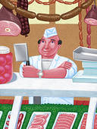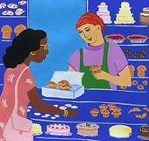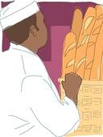

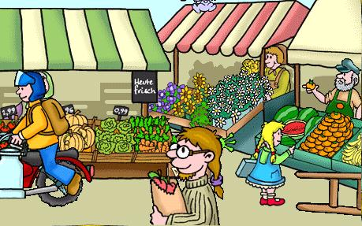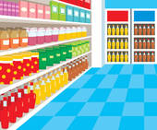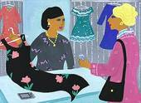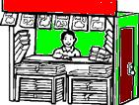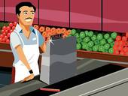

C:\Users\Silvia\AppData\Local\Microsoft\Windows\Temporary Internet Files\Low\Content.IE5\TPO8T3Q0\MC900089314[1].WMF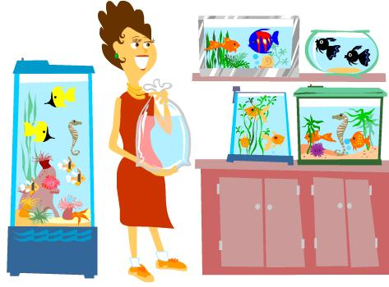C:\Users\Silvia\AppData\Local\Microsoft\Windows\Temporary Internet Files\Low\Content.IE5\YJO3IZ4Y\MC900149636[1].WMF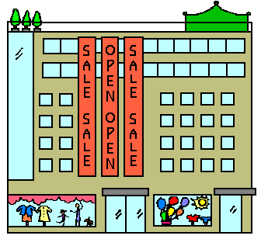C:\Users\Silvia\AppData\Local\Microsoft\Windows\Temporary Internet Files\Low\Content.IE5\YJO3IZ4Y\MC900089242[1].WMF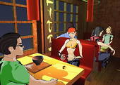

**Réponds vrai ou faux. Corrige les affirmations fausses.**

Albert habite dans une grande ville. ( )

Il y a tout type de magasins dans la ville. ( )

Albert habite près de la boulangerie. ( )

À côté de la boucherie il y a un supermarché. ( )

Le garçon achète ses bandes dessinées chez le marchand de journaux. ( )

Maman achète les légumes au supermarché. ( )

La fille aime le pet-shop. ( )

**Réponds aux questions.**

Où est la boulangerie?..........................................................................................................

Qu’est-ce qu’il y a à côté de l’épicerie?.................................................................................

Qu’est-ce que le garçon fait à la librairie?.............................................................................

Avec qui est-ce que la fille va au pet-shop?..........................................................................

Quel jour est le marché?.......................................................................................................

Où est le marché?................................................................................................................

Qu’est-ce qu’ils achètent au marché?...................................................................................

Qu’est-ce qu’ils achètent à la poissonnerie?.........................................................................

Quand vont-ils à la pharmacie?............................................................................................

Où vont-ils ensuite?..............................................................................................................

Qui les attend?....................................................................................................................

Pourquoi est-ce que papa achète un journal? .....................................................................

Qu’est-ce qu’ils font l’après-midi?........................................................................................

Pourquoi vont-ils à la pâtisserie?.........................................................................................

**Dis trois articles que tu peux acheter dans chaque magasin.**

|  |  |  |  |
| --- | --- | --- | --- |
| boulangerie |  |  |  |
| poissonnerie |  |  |  |
| épicerie |  |  |  |
| supermarché |  |  |  |
| pharmacie |  |  |  |
| librairie |  |  |  |
| magasin d’articles sportives |  |  |  |
| marché |  |  |  |
| pet-shop |  |  |  |
| magasin de vêtements |  |  |  |
| boucherie |  |  |  |
| pâtisserie |  |  |  |
| marchand de journaux |  |  |  |
| magasin de chaussures |  |  |  |
| snack-bar |  |  |  |
| grand magasin |  |  |  |



Je m’appelle Albert. J’habite dans une ville, en France. Elle n’est pas très grande, mais il y a tout dont nous avons besoin. J’habite près d’un grand supermarché (1). À droite est la boulangerie (2) et à gauche il y a une boucherie (3). À côté de la boucherie il y a une épicerie(4).

À la fin de la rue il y a un magasin de vêtements (5), une librairie (6) où j’achète mes bandes dessinées et un pet shop (7) que ma soeur visite régulièrement avec notre chien Baby.

Tous les samedis il y a un marché (8) sur la place principale. Maman, ma soeur et moi, nous y allons pour acheter des fruits et des légumes. Après nous allons à la poissonnerie ( 9) pour acheter des poissons et des fruits de mer. Près de là il y a un magasin d’articles sportives(10). J’adore ce magasin parce qu’ils y vendent des tee-shirts des équipes de foot. Si maman a besoin de médicaments, nous allons à la pharmacie (11) avant d’aller au snack-bar(12).

Pendant que nous sommes au marché, papa achète un journal chez le marchand de journaux (13) pour avoir quelque chose à faire pendant qu’il nous attend.

L’après-midi nous allons au grand magasin (14). Nous passons devant le magasin de chaussures (15). Bien sûr que maman et ma soeur ne résistent pas et s’arrêtent toujours pour regarder les chaussures. Finalement nous allons à la pâtisserie (16) pour acheter quelques gâteaux que nous mangeons dimanche comme dessert.





16

15

11

2

3

13

5

4

1

8

14

12

10

9

6

7

C:\Users\Silvia\AppData\Local\Microsoft\Windows\Temporary Internet Files\Low\Content.IE5\TPO8T3Q0\MC900089314[1].WMFC:\Users\Silvia\AppData\Local\Microsoft\Windows\Temporary Internet Files\Low\Content.IE5\YJO3IZ4Y\MC900149636[1].WMFC:\Users\Silvia\AppData\Local\Microsoft\Windows\Temporary Internet Files\Low\Content.IE5\YJO3IZ4Y\MC900089242[1].WMF

**Réponds vrai ou faux. Corrige les affirmations fausses.**

Albert habite dans une grande ville. ( F ) Il habite dans une petite ville

Il y a tout type de magasins dans la ville ( V )

Albert habite près de la boulangerie. (V )

À côté de la boucherie il y a un supermarché. ( V )

Le garçon achète ses bandes dessinées chez le marchand de journaux. ( F) Il les achète

à la librairie

Maman achète les légumes au supermarché. ( F ) Au marché

La fille aime le pet-shop. ( V )

**Réponds aux questions.**

Où est la boulangerie? À droite du supermarché.

Qu’est-ce qu’il y a à côté de l’épicerie? Une boucherie.

Qu’est-ce que le garçon fait à la librairie? Il achète les bandes dessinées.

Avec qui est-ce que la fille va au pet-shop? Avec le chien Baby.

Quel jour est le marché? Samedi.

Où est le marché? Sur la place principale

Qu’est-ce qu’ils achètent au marché? Des fruits et des légumes.

Qu’est-ce qu’ils achètent à la poissonnerie? Des poissons et des fruits de mer.

Quand vont-ils à la pharmacie? Si maman a besoin de médicaments.

Où vont-ils ensuite? Au snack-bar.

Qui les attend? Papa les attend.

Pourquoi est-ce que papa achète un journal? Pour avoir quelque chose à lire.

Qu’est-ce qu’ils font l’après-midi? Ils vont au grand magasin.

Pourquoi vont-ils à la pâtisserie? Pour acheter le dessert de dimanche.

**Dis trois articles que tu peux acheter dans chaque magasin.**

|  |  |  |  |
| --- | --- | --- | --- |
| boulangerie | pain noir | croissant | baguette |
| poissonnerie | poissons | crevettes | moules |
| épicerie | fromage | fruits | jambon |
| supermarché | produits de beauté | café | thé |
| pharmacie | thermomètre | médicaments | savon |
| librairie | livres | magazines | bandes dessinées |
| magasin d’articles sportifs | ballon | raquette | maillot de bain |
| marché | légumes | fruits | fleurs |
| pet-shop | chien | chat | poisson |
| magasin de vêtements | chemise | pantalon | robe |
| boucherie | viande | poulet | saucisses |
| pâtisserie | gâteau | biscuits | glace |
| marchand de journaux | journaux | magazines | cigarettes |
| magasin de chaussures | chaussures | sandales | bottes |
| snack-bar | sandwich | croque-monsieur | omelette |
| grand magasin | électroménager | meubles | vêtements |

**Ces réponses sont seulement une suggestion, d’autres réponses sont possibles**